579. На зеркальную поверхность площадью S = 6 см² падает нормально поток излучения W=0,8 Вт. Определить давление P и силу давления F света на эту поверхность.

W = 0,8 Вт  S = 6 см²  ρ = 1 | Давление света, падающего нормально на поверхность с коэффициентом отражения ρ, равно 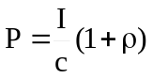, где I – количество энергии, падающей на единицу поверхности за единицу времени, с – скорость света. Так как I=W/S, то искомое давление 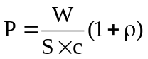.  Подставляем числа. 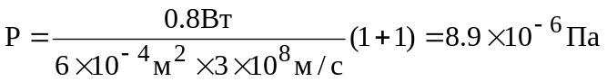.  Сила равна по определению 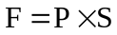, поэтому 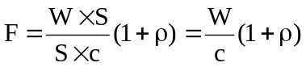.  Подставляем числа. 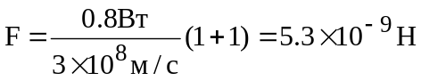.
P = ?
F=?

